תאריך הבחינה: 12.7.2017
שם המרצה: מר דוד קודיש, מר יובל זק
שם הקורס: ניתוח ועיצוב מערכות מידע
מספר הקורס: 364-1-1411
שנה: 2017 סמסטר: ב' מועד: א'
משך הבחינה: 3 שעות
חומר עזר: מחשבון

סיפור המעשה:
חברה לניהול חניונים בתל-אביב מבקשת את עזרתכם בפיתוח מערכת מידע שתאפשר ללקוחותיה לצפות בתפוסה השונה בחניונים השונים כך שיוכלו לדעת לאן היכן כדאי לחנות. מטרת המערכת היא הגדלת הכנסות החברה בכך שיותר לקוחות יחנו אצלם ולא יכנסו לחניונים של המתחרים. בפגישות השונות שערכתם, התקבלו הדרישות הבאות:
ישנם מספר חניונים בבעלות ישירה של החברה ומספר חניונים שאינם בבעלות החברה. ההבדל מבחינת המערכת בין החניונים הוא שחניונים שאינם בבעלות החברה משלמים עמלה של 10% עבור לקוחות המגיעים דרך המערכת ואילו חניונים בבעלות החברה לא משלמים ומקבלים את השירות בחינם.
ישנם סוגי רכב שונים, יש להגדיר במערכת סוגי רכב (מקטנוע ועד משאית). לכל חניון יש כתובת, מספר מקומות חניה מקסימלי לפי כל סוג רכב, פרטי בעלים, איש קשר, ותמונות של החניון שיוצגו ללקוח. מחיר החניה נקבע לפי שעה בכל חניון כאשר ישנו מחיר מקסימום ליום. לא מתאפשרת חניה של יותר מ- 24 שעות, ובמידה ורכב חונה יותר מזמן זה, הוא מחוייב ביום נוסף.
לקוחות החברה חייבים להיות רשומים במערכת כדי להשתמש בה. בזמן הרישום יש לרשום פרטי קשר בסיסיים וכן אמצעי תשלום (אשראי בלבד) ומספרי רכב המשוייכים ללקוח. לקוח המחפש חניה יזין את כתובת היעד (המערכת צריכה להיות מסוגלת לקבל את המידע ישירות מ waze ), והמערכת תציג לו את החניונים הקרובים ליעדו בליווי מספר המקומות הפנויים ומחיר החניה לשעה. לקוח יוכל לשריין לעצמו חניה מתוך החניונים ברשימה ובמקרה זה, המערכת תשריין את המקום בחניון והלקוח יחוייב ב- 50% ממחיר החניה לשעה עד להגעתו לחניה. מרגע הגעתו לחניה, מחיר החניה הוא כרגיל. לקוח יכול לשריין לעצמו חניה עתידית עד יומיים מראש – בתשלום 25% ממחיר חניה יומית.
כאשר רכב מגיע או יוצא מהחניון, המערכת מעדכנת את תפוסת החניון בהתאם. בעלי החניון יכולים לעדכן את התפוסה העדכנית במידה והמערכת לא מסונכרנת (רכב שחונה על יותר מחניה אחת...)
אחת לחודש המערכת מפיקה חשבון לכל לקוח הכוללת את כל ההתקשרויות השונות אhתו.

חלק א' – 46 נק'
- (14 נק') בנה תרשים VTOC למערכת המתוארת.
- (8 נק') מהן 4 הטעויות ש-Wetherbe מזהה באיסוף דרישות? מהם הפתרונות שהוא מציע לכל טעות?
- (16 נק') לפניך טבלה המסכמת את ההצעות שהגיעו לשלב האחרון במרכז:
הצעה | א | ב | ג | ד
עלות ראשונית | 130,000 | 100,000 | 170,000 | 120,000
עלות תחזוקה שנתית | 13,000 | 10,000 | 20,000 | 11,000
תועלת | 0.82 | 0.7 | 0.91 | 0.87
עלות שדרוג | 22,000 | 35,000 | 40,000 | 25,000
מועד שדרוג | 5 | 4 | 6 | 5

כל ספק צופה מראש מועד בו יידרש לבצע שדרוג למערכת, וכן את עלות השדרוג. הנח ריבית שנתית של 5%, ושהמערכת נרכשת לתקופה של 10 שנים.
- (12 נק') בנה תרשים עלות מול תועלת, חשב והסבר באיזה משקל תועלות נעדיף לבחור בכל אחת מהחלופות? נירמול עלויות יש לבצע לפי שיטה ג'.
- (4 נק') כיצד תשתנה תשובתך אם התועלת של הצעה ב' תעלה ל-0.89?
- (8 נק') הוצע לפתח את המערכת באמצעות מתודולוגיית מפל המים. מנה 2 יתרונות ו-2 חסרונות למתודולוגיה זו. האם תמליץ להשתמש בה? אם לא, במה היית בוחר? נמק בקצרה.

חלק ב (54 נקודות)
- (10 נק') הכן תרשים Use Case למערכת המתוארת. במידת הצורך, פצל למספר תרשימים. כמנתח מערכת, עליך להתייחס גם לפעולות של שחקנים שלא תוארו בסיפור במידה וזה הגיוני.
פתרון: הפתרון חולק ל-2 כדי לטפל בכל ההגדרות בנפרד מהחלק האופרטיבי.
הנחות התרשים: כל נושא התשלום קורה פעם בחודש ולא בכל פעם שלקוח חונה. העלות תוצג לו לצרכי עדכון שלו בלבד.
טעויות נפוצות:
חלק גדול התייחס לפעולות ששחקן system עושה כאילו מדובר במחלקת system בתרשים מחלקות. לדוג' – טעות לומר ששחקן system מציג חניונים פנויים.
פלט משמעותי – אין בתרשים הזה פלטים משמעותיים. מי שרשם, זו טעות

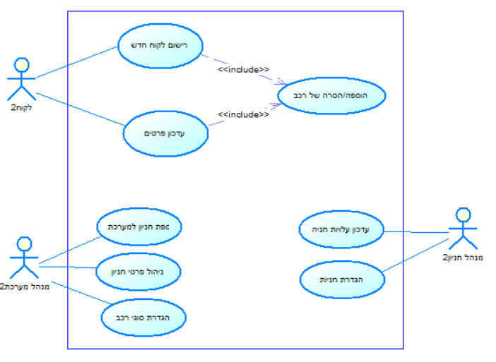
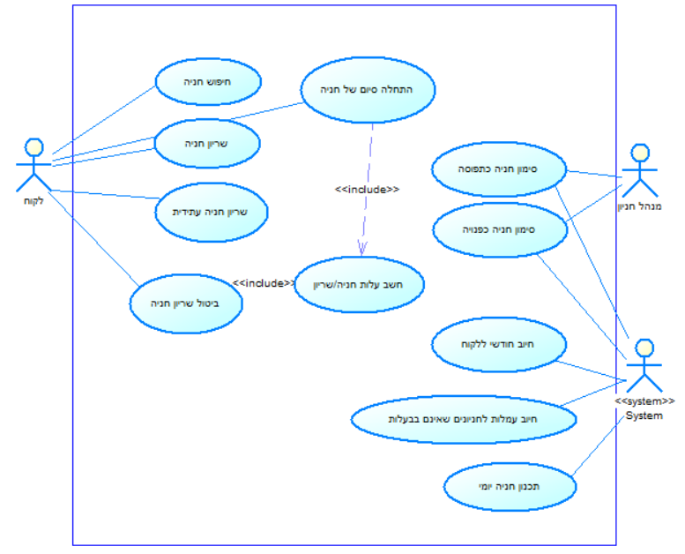

- (20 נק') הכן/י תרשים מחלקה מקיף עבור המערכת המתוארת. על התרשים לכלול שימוש נכון ב- enumerators, מאפיינים מהותיים וכן קרדינליות הקשרים. עבור תרשים לא מסודר וקשרים מיותרים ו/או לא יעילים יורדו נקודות. מומלץ להשתמש בטיוטה ולהעביר את התרשים המסודר לדף נקי.
שים לב: בעל החניון מעוניין לדעת מה קורה עם כל חניה וחניה בתוך כל חניון ולכן יש למדל מחלקת חניה.
יש לציין את המאפיינים שתוארו בשאלה אך אין צורך לציין סוגי משתנים והגדרות private/public. שיטות רלוונטיות יש להציג וכמובן שיטות שיופיעו ב- SD

טעויות נפוצות:
- אי שמירה של נתוני חניה בפועל. המערכת מחייבת שליחת חשבון חודשי ללקוח וכן לבעלי חניונים אחרים
- מחלקת חיפוש – אין בה צורך כיוון שאנחנו לא רוצים לשמור את נתוני החיפוש
- רשימות – טעות גסה: לא לעשות מחלקת תמונה
- אי התייחסות לקיום חניון שאינו בבעלות
- אי קיום מחלקת system עבור פעולות כלליות

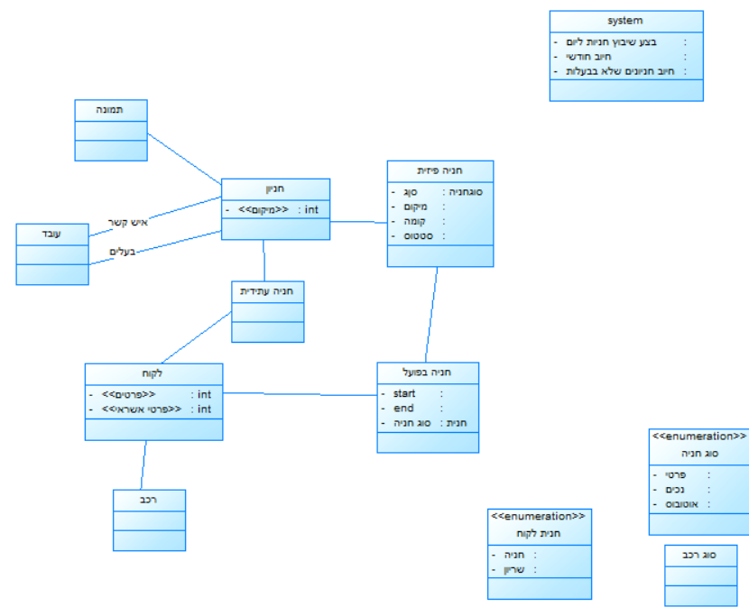

- (5 נק') האם הדרישה למדל מחלקת חניה הגיונית? כיצד אפשר היה לפשט את תרשים המחלקות כך שלא יכיל את המחלקה הזו? תאר את השינויים הנדרשים (אין צורך לבצע אותם)
רוב התשובות התקבלו ובלבד שהיה בהם קו נכון. במקרים בהם ההצעה לשינוי אינה נכונה, הורדו נקודות

- (13 נק') הכן State Diagram המתאר את מחלקת חניה. יש להשתמש ב- 5 מצבים לפחות ולוודא את קיום כל הכללים הנדרשים מהתרשים.
שימו לב שבתרשים הפתרון לא הוכנסו שיטות שונות. לכל מצב יש שיטות של שינוי מצב.
ניתן היה לעשות מצבי על אבל כיוון שאין פה יותר מידי מצבים, הפתרון לא מכיל אותם. זו לא טעות לעשות מצבי על

טעויות נפוצות:
במצב של שריון ארוך טווח לא הגיוני שחניה תשאר ריקה במשך יומיים ולכן מי שמידל את המצב הזה, זו טעות
רוב הסטודנטים לא התייחס למצבים שרשמו בתרשים המצבים, בתרשים המחלקות
מצבים מאולצים כמו "שלולית בחניה" גררו הורדת נקודות

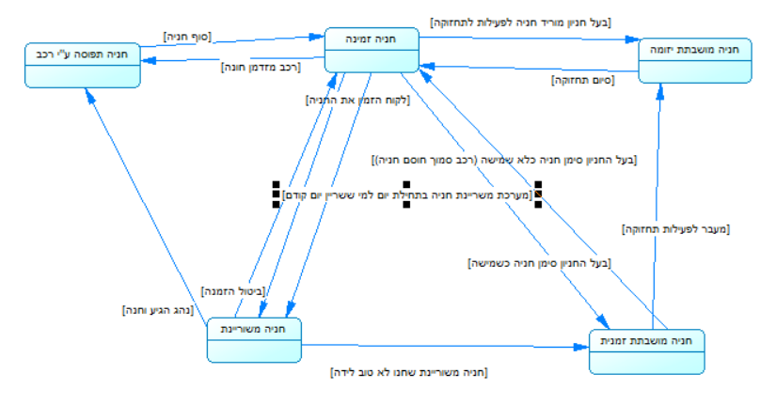
- (4 נק') פרט 4 סוגי בדיקות שונות שהיית מבצע למערכת
טעויות נפוצות: בדיקות קופסה שחורה ולבנה הם שתי קטגוריות. כך גם ולידציה ווריפיקציה. רשימת סוגי הבדיקות מכילה בדיקות מסוגים שונים. מי שרשם קופסה לבנה, שחורה, ולידציה ווריפיקציה קיבל 2 נקודות (בערעור זה ירד ל- 0 כיוון שזה מראה חוסר הבנה) כיוון שהם מכילים אחד את השני. מי שרשם קופסה שחורה, ועוד סוגי בדיקות אחרות שהם קופסה שחורה, קיבל ניקוד חלקי (ושוב – צריך היה לקבל 0).

- (2 נק') תן דוגמה לעוד תחום מעבר לחניונים שבו ניתן להשתמש במערכת שפיתחת. אם אין באפשרותך לחשוב על משהו מדוייק, תאר תחום תוכן דומה שבו המערכת שפיתחת יכולה להתאים ואת ההבדל בין התחום שחשבת עליו למערכת שפיתחת
רוב התשובות התקבלו ולו חלקית למעט דברים שלא מצאתי בהם הגיון כגון הזמנת אולמות ארועים (ששם אף אחד לא מחפש אולם אירועים פנוי לפי כתובת יעד).

בהצלחה

